Руководство пользователя
«Приемка компонента в работу»




Применимо к ролям:
Инженер цеха по ремонту компонентов
AMOS

ПАО «Аэрофлот»
10.08.2016

Управление документом

История согласования документа
Дата | Решение | ФИО | Комментарии

Управление документом
Файл | РП Приемка компонента в работу.docx
Путь
Создан | 10.08.2016
Автор | Сергей Киселев «РАМАКС ИНТЕРНЕЙШНЛ»
Последнее редактирование | 18.06.2019
Количество страниц

История изменения документа
Версия | Дата изменения | Описание изменения | Автор изменения
000 | 02.07.18 | Обновлено согласно версии AMOS12.0 | Иванов И.С
001 | 17.06.2019 | Обновлено согласно версии AMOS12.20 | Подтабачный Д. О.

Связанные документы (этот документ должен читаться вместе с):
Название документа | Код документа | Дата
РП Выполнение работ по компоненту | 77 | 11.08.2016
РП Закрытие CM-Project, изменение статуса (close) | 78 | 15.08.2016

Оглавление
Управление документом 1
Оглавление 2
1. Термины и сокращения 3
2. Описание прохождения бизнес-процесса 4
2.1. Рабочий APN 4
2.2. Наименование бизнес-процесса. 4
2.3. Применимо к ролям 4
2.4. Описание процесса 4
2.5. Назначение процесса 4
2.6. Результат по окончанию бизнес-процесса 4
2.7. Примечания 4
3. Алгоритм прохождения процесса 5
4. Возможные ошибки прохождения процесса 12

Термины и сокращения

ВС | Воздушное судно
ИС | Информационная система
ПО | Программное обеспечение
ТО | Техническое обслуживание
AMOS | Автоматизированная система поддержания летной годности и технического обслуживания и ремонта воздушных судов, разработанная компанией Swiss-AS (Швейцария)
APN | AMOS Program Number – Номер приложения в ИС AMOS

Описание прохождения бизнес-процесса

Рабочий APN
APN: 1084 «CM Shop Manager».

Наименование бизнес-процесса.
Приемка компонента в работу.

Применимо к ролям
Инженер цеха по ремонту компонентов

Описание процесса
- Создание заказа на внутренний ремонт компонента (R-order).
- Создание нового проекта на обслуживание компонента (CM – project).
- Перемещение компонента на склад цеха, в котором планируется обслуживание. В случае отсутствия собственного склада у цеха, производится операция списания и перемещения компонента в локацию “Hangar” текущего склада (склада выдачи)
- Приемка компонента на обслуживание в цеху.
- Проведение ТО компонента.
- После проведенных работ компонент возвращается на склад хранения или отправляется на внешний ремонт.
- Закрытие проекта на обслуживание (CM – project).

Назначение процесса
Приемка компонента в цех для проведения ТО.

Результат по окончанию бизнес-процесса
- Компонент принят в цех для проведения ТО.
- Статус заказа на ремонт изменен на “Running”.

Примечания

Алгоритм прохождения процесса

  - Вход в систему AMOS.

- Для запуска систмы AMOS кликните на ярлык системы на рабочем столе.

В открывшемся окне:
- Выберите сервер, на котором будут проводиться работы.  Примечание: по умолчанию система предложит продуктивную среду AMOS «Production».  - Введите персональный логин сотрудника.  Примечание: логином является табельный номер сотрудника.  - Введите личный пароль сотрудника.  Примечание: если вход выполняется впервые, система предложит пользователю изменить текущий пароль.  - Нажмите кнопку “Start” . | 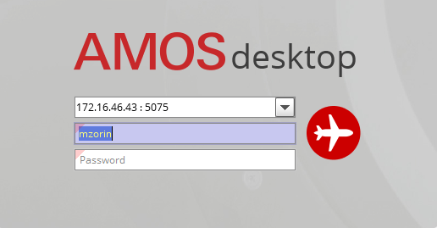

Для запуска APN: 1084 “CM Shop Manager”: укажите номер “1084” в поле “Search” или наименование “CM Shop Manager”: (система по мере ввода предложит подходящие варианты, вы можете выбрать необходимый из предложенного списка), нажмите клавишу “Enter”.

- 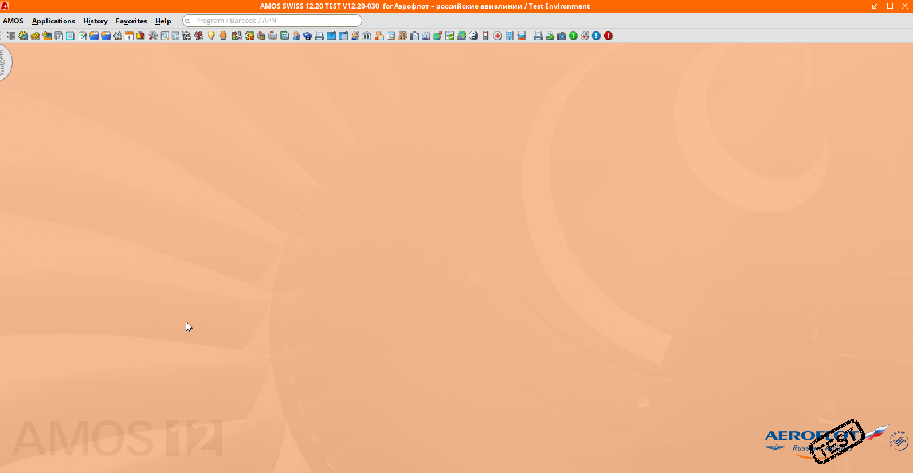
- Начальный вид экрана APN: 1084 “CM Shop Manager”.

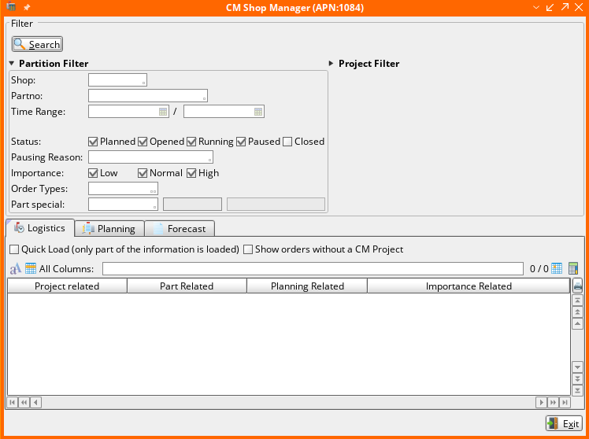

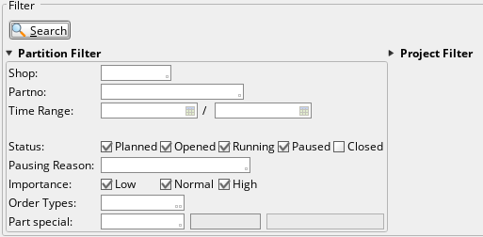
- В секции “Filter” в разделе “Partition Filter” выполните поиск обслуживаемого компонента.
- В поле “Shop” введите код цеха, на котором выполняется обслуживание. Для выбора цеха можно воспользоваться справочником “Table of Shops”. Активация справочника выполняется по двойному клику по полю.
- В поле “Partno” введите партийный номер обслуживаемого компонента. Для выбора компонента можно воспользоваться средством поиска “Table of Part Numbers”. Активация средства поиска выполняется по двойному клику по полю.
- В полях “Time Range” можно ввети даты временного интервала создания заказа на ремонт. Для выбора дат можно воспользоваться календарем.
- Флагами можно отметить статус работ по компоненту.
- Если ищутся компоненты с приостановленными работами, в поле “Pausing Reason” можно выбрать причину остановки работ.
- Флагами можно отметить важность выполняемых работ по компоненту.
- В поле “Order Types” можно ввести тип заказа, в рамках которого проводятся работы по компоненту.
Примечание: В рамках процесса выбирается тип заказа “R – Repair order”.
- Если выполняется поиск компонента с спецификой, в поле “Part special” можно выбрать специальный тег партийного номера.
- Нажмите кнопку “Search” для поиска заказа по заданным параметрам.

- На вкладке “Logistics” отображаются найденные компоненты.
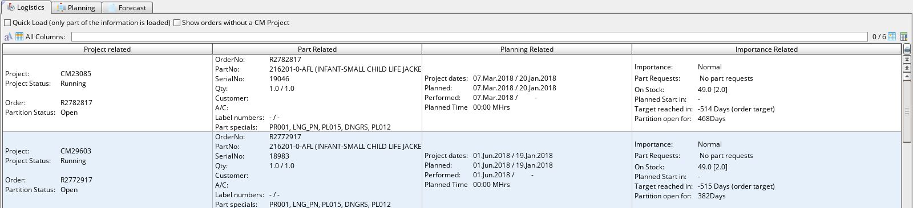
- Если результатам поиска удовлетворяют несколько компонентов, в поле “All columns” введите серийный номер требуемого компонента.
- Для дальнейшей работы с компонентом дважды кликните по строке.

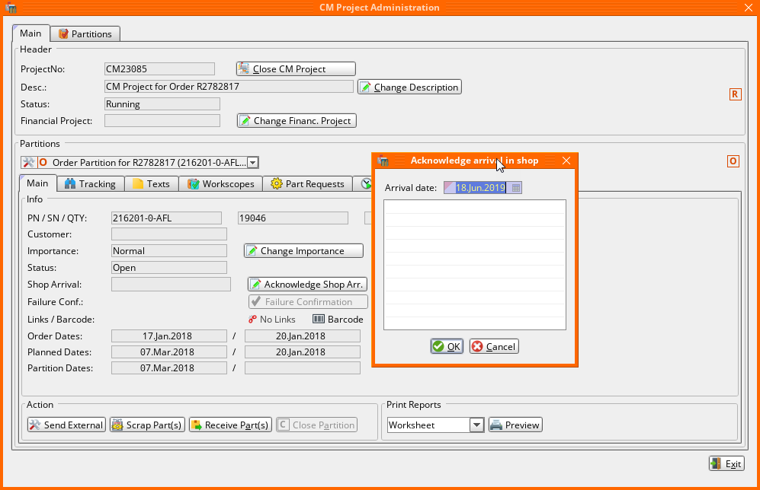
- В открывшемся окне “CM Project Administration” на вкладке “Main” нажмите кнопку “Acknowledge Shop Arr.” для подтверждения приема компонента в цех.
- В открывшемся окне “Acknowledge arrival in shop” в поле “Arrival date” введите дату приема компонента в цех. Значение можно выбрать из календаря.
- При необходимости введите комментарий к приему компонента.
- Нажмите кнопку “OK” для подтверждения приема компонента.
Примечание: После приема компонента статус заказа на обслуживание изменится на “Running”.

Примечание: Для перехода к обслуживанию компонента в APN: 1085 “Shop Work” перейдите на вкладку “Workscopes”. В секции “Workscopes” выберите правой кнопкой мыши объем работ и пройдите по пути “CM Workstep Open With CM Work Shop”. Подробно процесс обслуживания компонента описан в “РП Выполнение работ по компоненту”.

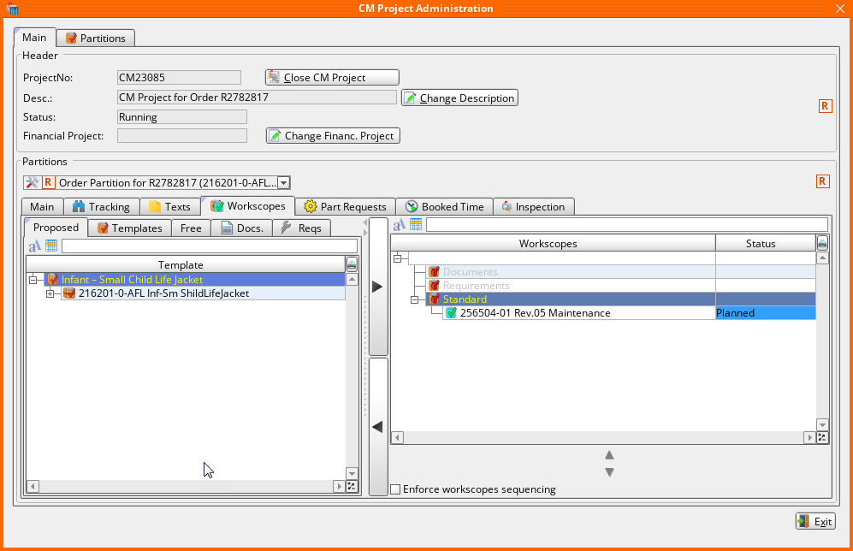

Возможные ошибки прохождения процесса

Ошибка | Возможные причины | Действия по устранению
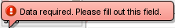 | Не заполнено обязательное поле формы | Заполните обязательное поле формы данными

